Comportements et stratégies : faire des liens entre les mois et les années
- L’élève choisit une carte, mais ne connaît pas les mois de l’année. | - L’élève lit les mois sur le calendrier, mais a de la difficulté à utiliser les nombres ordinaux en contexte.  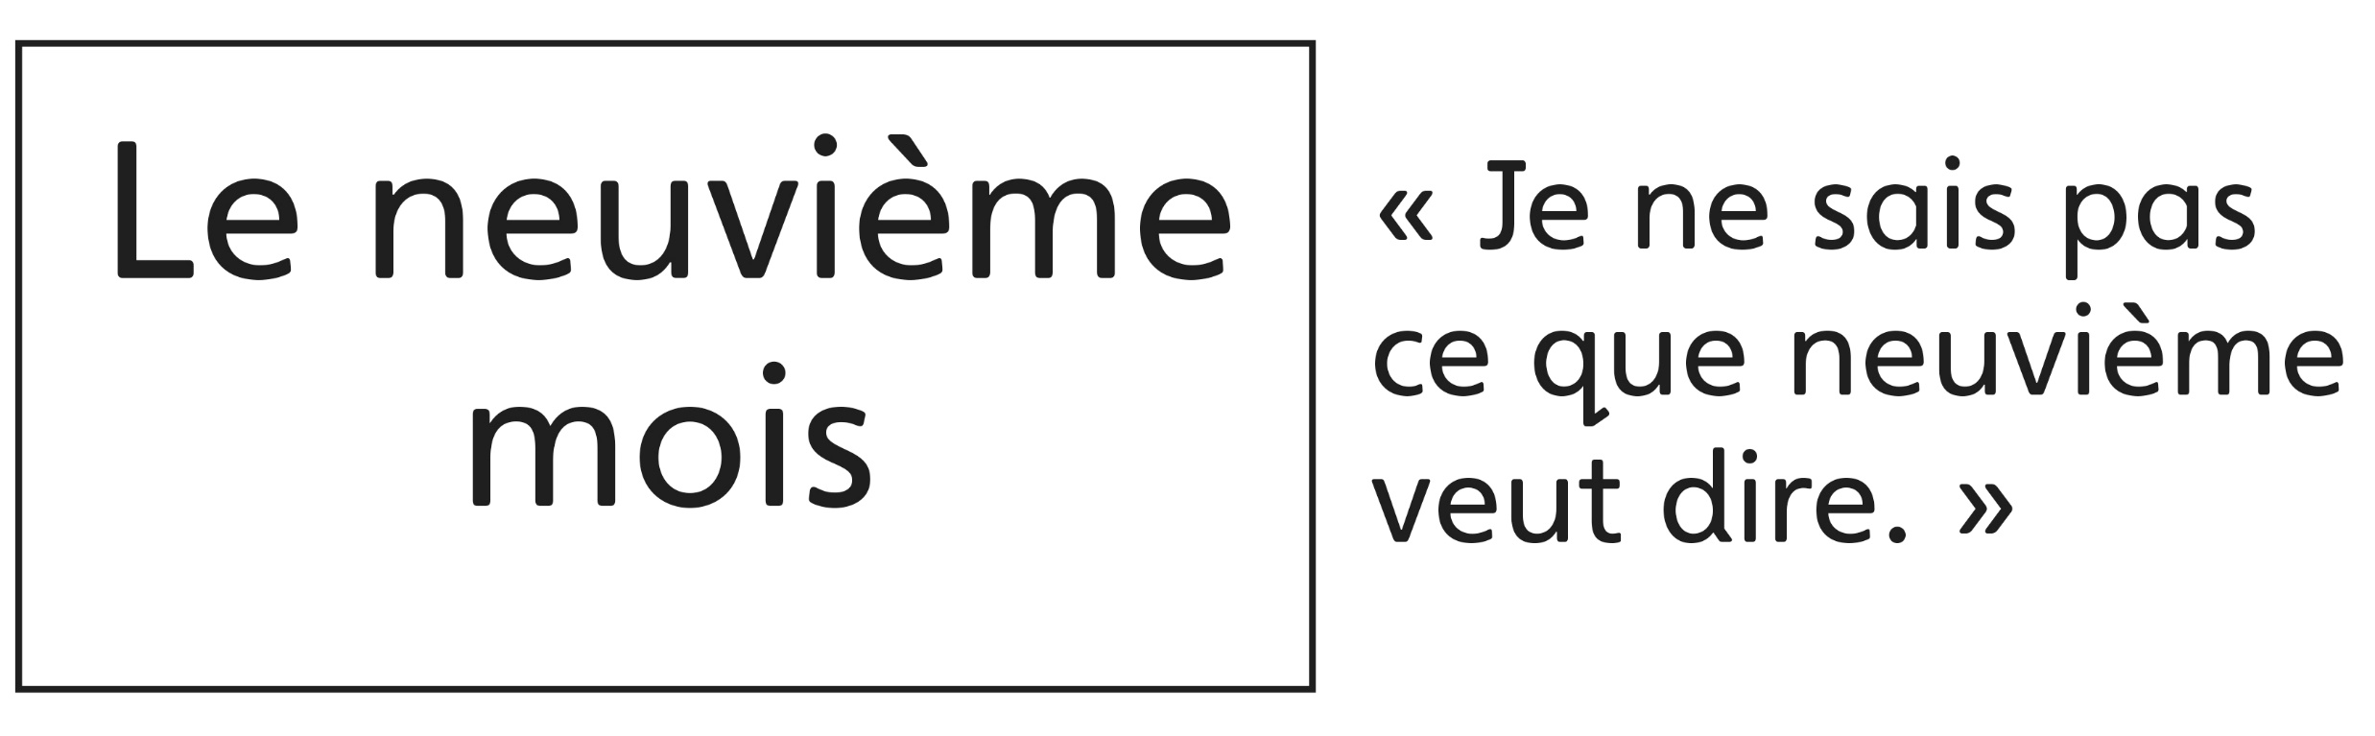 | - L’élève sait comment utiliser les nombres ordinaux en contexte, mais a de la difficulté  à dire la séquence de noms des nombres en commençant par 1 et en comptant de l’avant.  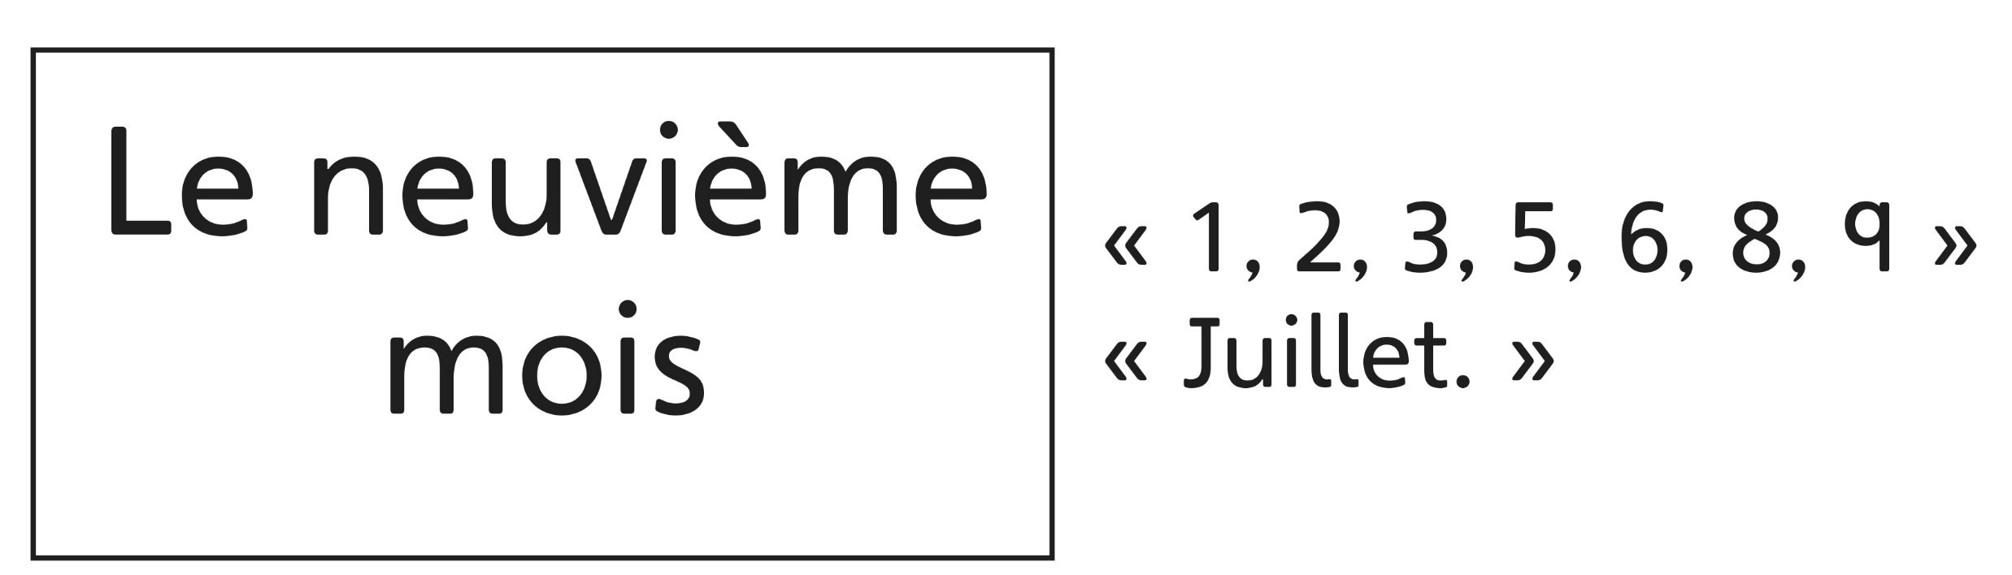
Observations et documentation
- L’élève sait comment utiliser les nombres ordinaux en contexte, mais s’appuie sur le calendrier pour répondre aux cartes d’indices. | - L’élève sait comment utiliser les nombres ordinaux en contexte, mais ne peut pas mettre les mois en ordre sans se référer à  un calendrier. | - L’élève comprend les liens entre les unités de temps (p. ex., les mois et les années), réussit  à répondre à toutes les cartes d’indices et ordonne les cartes par mois.
Observations et documentation

